

Предлоги места в английском языке: AT, IN, ON

Часто одному русскому предлогу «в» соответствуют сразу несколько английских предлогов. А бывает и так, что значение предлога в определённом выражении вообще не соответствует дословному переводу.

Правил использования предлогов места в английском языке не так много, именно поэтому запомнить их не так сложно, как может показаться на первый взгляд, а уж тем более, если не вдаваться в подробности и всевозможные исключения, которыми славится английский язык. Но это не наш с вами случай, именно поэтому подробностям быть! Предлагаю разобраться в тонкостях использования предлогов ***at, in, on***, которые на этот раз будут относиться к местоположению. Эта тема нуждается в тщательном рассмотрении по той причине, что довольно часто выбор между тем или иным предлогом зависит всего лишь от контекста или даже скорее от нашего взгляда на то или другое место. Итак, рассмотрим некоторые правила и примеры.

AT Этот предлог, как правило, используется, когда мы говорим о каком-либо конкретном месте, пункте или ориентире, а не о территории либо площади в целом:



**There were a lot of people at a concert.**

– На конерте было много людей.



***I met him at Jack’s party.***

– Я познакомилась с ним у Джека на вечеринке.

В этих предложениях ***at*** *a concert* и ***at*** *Jack’s party* относятся к конкретным местам. Мы можем использовать этот предлог с названиями городов, подразумевая названия учреждений либо событий, происходящих в этом городе. Для того, чтобы прояснить такое использование предлога ***at***, предлагаю рассмотреть несколько пар предложений:

*There were a lot of artistic people* ***at*** *Dublin Theatre Festival.* – На фестивале в Дублине было много творческих людей.



*There are a lot of artistic people* ***in*** *Dublin.* – В Дублине много творческих людей.



Думаю, разница в значении очевидна: в первом примере Dublin относится к названию фестиваля (Dublin Theatre Festival), во втором примере мы уже говорим о самом городе. Именно таким образом такая, казалось бы незначительная деталь, как предлог, способна изменить смысл целого предложения! Вот еще пример:

*I study* ***at*** *Edinburgh*. – Я учусь в Университете Эдинбурга.



*I study* ***in*** *Edinburgh.* – Я учусь в Эдинбурге.



Использование предлога ***at*** в первом предложении позволяет нам использовать название города, имея в виду учебное заведение, полное название которого The University of Edinburgh; используя предлог ***in*** во втором примере, мы говорим только лишь о городе.

Мы также используем этот предлог, говоря о различных организациях (как правило, с названием этой самой организации):

*She works* ***at*** *Gucci*. – Она работает в Гуччи.

Но, в то же самое время, говоря непосредственно о месте, в котором кто-либо работает, следует использовать предлог ***in***, давайте сравним несколько предложений:

*She works* ***at*** *River Island*. – Она работает в River Island.

*She works* ***in*** *a shop*. – Она работает в магазине.

И хотя в обоих предложения речь идет об одном и том же месте, в первом предложении мы акцентируем внимание на самой компании, во втором случае – непосредственно на месте работы.

Обратите внимание: следует говорить *work* ***on*** *a farm*, но *work* ***in*** *a factory*. Используйте предлог ***at***, говоря о зданиях, таких как, например, ***at*** *the dentist’s,* ***at*** *the supermarket,* ***at*** *school,* ***at*** *the shop*, *etc*. В тех случаях, когда говорите об этих местах как об определенных пунктах или ориентирах. Используйте предлог ***in*** если хотите подчеркнуть тот факт, что кто-то или что-то находится внутри здания:



*I stopped* ***at*** *the shop on my way home*. – Я остановилась у магазина по пути домой. (здесь магазин является всего лишь пунктом на пути домой)

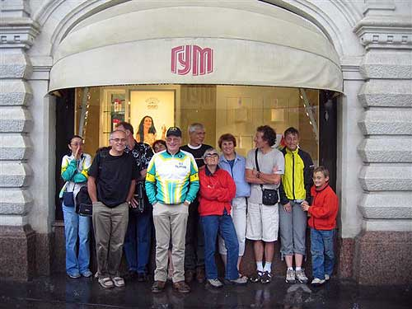

*It was raining, so I decided to shelter* ***in*** *the shop.* – Шел дождь, поэтому я решила укрыться в магазине. (здесь важен именно факт того, что я зашла в само здание)

Очень часто ***at*** используется перед названиями зданий в тех случаях, когда нам важно не само здание, а скорее действие, которое в нем происходит:

*I was* ***at*** *the cinema yesterday*. – Вчера я была в кинотеатре.



*I eat* ***at*** *KFC* ***on*** *Mondays*. – Я ем в KFC по понедельникам.

Используйте предлог ***at*** перед адресами:

Their shop is ***at*** 35 Park Road.



Но не забывайте о том, что непосредственно перед названием дороги, используется предлог ***on*** или ***in***:

*The shop is* ***on*** */* ***in*** *Park Road.*



Иногда можно встретить употребление предлога ***on*** в разговоре о длинных улицах либо дорогах: *My car broke down* ***on*** *the Melbourne Highway*.

Вы также можете использовать предлог at перед названием улицы в том случае, если говорите об учреждении, находящемся на этой улице:

The ministers are meeting tomorrow at Downing Street. – Завтра состоится встреча министров на Даунинг-стрит. (здесь речь идет не о самой улице, а об официальной резиденции премьер-министра Великобритании, находящейся на этой улице

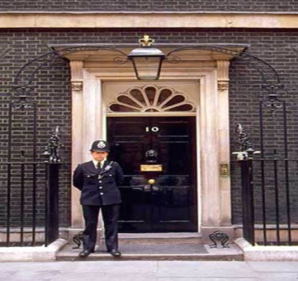

Говорите on Wall Street, имея ввиду финансовое учреждение, находящееся на этой улице.



Предлог at также употребляется с глаголом arrive:

We arrived at the airport in time.



Говоря о прибытии в какой-либо большой город, используйте предлог in:

The train arrives in New York at 10.30.

Наибольшее количество правил касается использования именно предлога at, мы также рассмотрели отдельные случаи использования предлогов in и on, т.к. разница в их использовании видна именно при сравнении нескольких предложений, осталось добавить совсем немного.

On Предлог on следует использовать, говоря о положении предмета в пространстве, когда этот самый предмет соприкасается с плоской поверхностью (on the celling; on the wall; on the floor, etc.). Либо, когда мы воспринимаем это самое пространство в качестве прямой, например, когда говорим о реке или о дороге:

They built the house on the Thames River.



Также предлог on употребляется, когда говорят о передвижениях автобусом, поездом, самолетом.



Говоря о передвижении такси либо автомобилем, используйте предлог in



Также вы можете использовать предлог in, если желаете подчеркнуть тот факт, что кто-то или что-то находится именно внутри транспортного средства (в этом случае предлог может использоваться с любым видом транспортного средства).Сравните эти предложения:

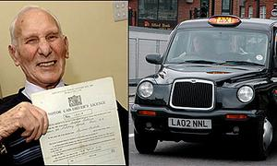

He always looks through his papers in the taxi. – Он всегда просматривает документы в такси.



English people read newspapers everywhere, even on the bus. – Англичане читают газеты везде, даже в автобусе.



She was already in the train when I arrived. – Она уже был в поезде, когда я приехала.

In Предлог in используется в разговоре о положении объекта внутри другого большего объекта либо в трехмерном пространстве (когда объект окружен со всех сторон):



Let’s go for a walk in the woods.



My key is in my bag.

